
5 dana / 3 noćenja
CINQUE TERRE &
TOSKANA
05.11.-09.11.2025

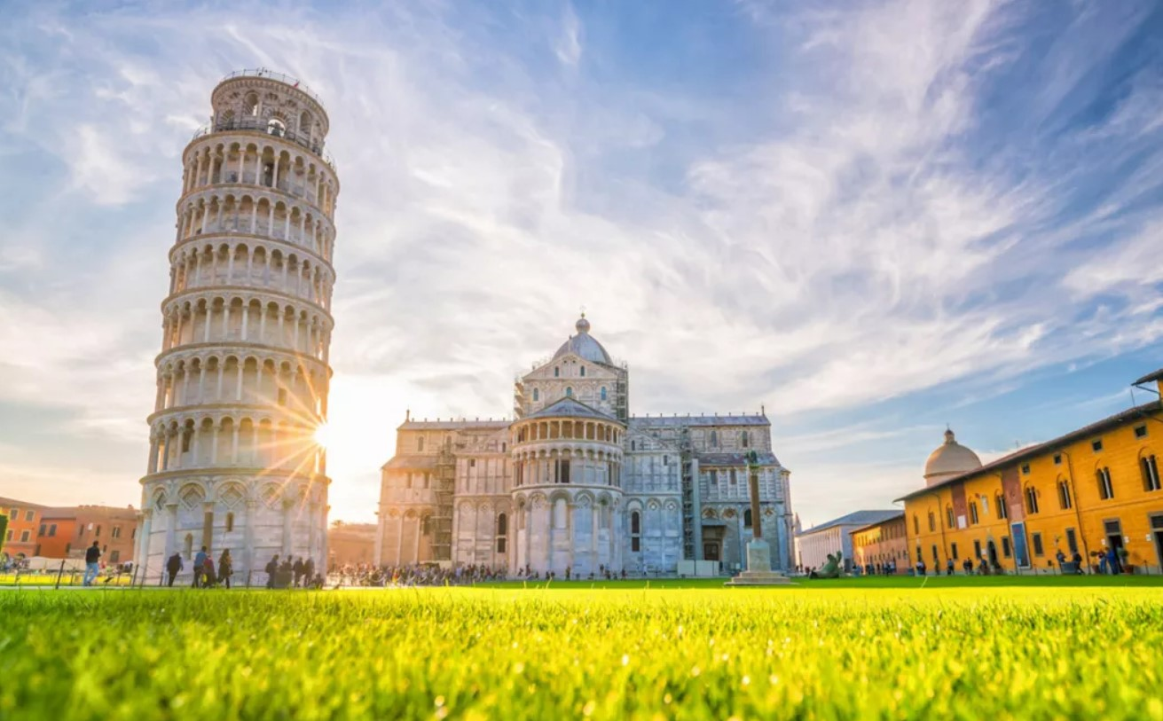
Cijena – 389 KM -
- za prijave i uplate avansa do 26.09.2025 cijena – 359 KM –
Mogućnost plaćanja na rate!

PROGRAM PUTOVANJA:
1.DAN- BiH - ITALIJA - 05.11.2025-SRIJEDA
Polazak putnika autobusom u poslije podnevnim satima iz Sarajeva, Visokog, Zenice, Doboja, Gračanice, Lukavca, Tuzle, Srebrenika, Ormanice, Brčkog i Orašja. Noćna vožnja preko Hrvatske i Slovenije sa usputnim pauzama.
2.DAN- FERRARA – MONTECATINI - 06.11.2025-ČETVRTAK
Vožnja kroz Sloveniju i Italiju, uz usputna zaustavljanja do Ferrare. U prijepodnevnim satima dolazak u Ferraru, jedan od najvažnijih gradova pokrajine Emilia Romagne. Stari renesansni dio grada je upisan na popis UNESCO-ve svjetske baštine. Šetnja gradskim središtem uz dvorac porodice Este, katedrala sv. Jurija i jevrejska četvrt. Nakon obilaska slobodno vrijeme za individualne aktivnosti. Polazak prema Montecatini termama. Smještaj u hotel. Slobodno vrijeme. Noćenje.
3.DAN-MONTECATINI– CINQUE TERRE - 07.11.2025-PETAK
Doručak. Fakultativni cjelodnevni izlet u Cinque Terre. Ulazimo u Liguriju i dolazimo u grad La Spezia. Cinque Terre su jedno od najslikovitijih i najpoznatijih mediteranskih mjesta Italije, a sastoje se od malih ribarskih naselja Riomaggiore, Manarola, Corniglia, Vernazza i Monterosso. Nalaze se na strmim liticama obale Toskane i idealna su destinacija za one koji žele iskusiti sve čari malih talijanskih sela. Zbog svoje izoliranosti, do nekih mjesta je moguće doći samo vozom. U La Speziji se ukrcavamo na voz, a svako mjesto predstavlja jednu stanicu voza. Prva stanica na kojoj silazimo je Riomaggiore, najjužnije selo u parku. Slobodno vrijeme za šetnju. Staza ljubavi povezuje Riomaggiore sa sljedećim selom, Manarolom koja ima predivnu prirodnu luku na koju je dograđen mol za lučicu malih čamaca koji se lagano odmaraju zaštićeni od vjetrova. Boravak u Manaroli je možda i najljepši, jer su vidici oko njega najljepši. Pauza za kafu i fotografisanje. Slobodno vrijeme za istraživanje ostalih mjesta te ručak ili aperitiv. Nakon slobodnog vremena slijedi povratak vozom u La Speziju i dalje autobusom prema Motecatini Termama. Slobodno vrijeme. Noćenje.
4.DAN- MONTECATINI – FIRENZA - 08.11.2025-SUBOTA
Doručak. Fakultativni cjelodnevni izlet u Firencu. Izlet autobusom i vozom u srce Toskane, svjetsko sjedište kulture i umjetnosti. Miješana vožnja autobusom i vozom brza je i udobna i vodi nas u centar grada: na stanici Santa Maria Novella izlazimo i krećemo u razgled grada s lokalnim vodičem u kojem ćemo se upoznati sa znamenitostima kao što su: katedrala Santa Maria del Fiore – krstionica – Giottov zvonik – crkva Santa Croce – Ponte Vecchio – Piazza della Signoria i brojni drugi dragulji Firence. Predlažemo posjet slavnoj galeriji Uffizi s našim lokalnim vodičem. Slobodno vrijeme možete utrošiti u šetnju do najveće tržnice u gradu, Mercato centrale, gdje ćete probati izvrsne delicije – od tripica, porchetta sendviča, pizze, svježe izrađene tjestenine te drugih slanih i slatkih delicija. Ako ste gurman, zaista nezaobilazno mjesto. Odmah pokraj tržnice nalaze se i štandovi s brojnim vrhunskim predmetima od prave kože po kojima je Firenca poznata, pa isprobajte svoju moć cjenkanja i počastite se komadom od toskanske kože! Kad ste već blizu zavirite u dvorište crkve San Lorenzo koje ima prekrasan klaustar. Možete posjetiti uz doplatu i crkvu te kapelu Medici gdje se nalaze grobnice čuvene obitelji Medici na kojoj je radio i Michelangelo. Prošetajte do najljepšeg trga u Firenci – Piazzale Michelangelo. Uspon je mrvicu zahtjevniji, ali pogled s terase neponovljiv je i čaroban! Uživajte u fenomenalnom pogledu s jedne od terasa kafića. Potom se spustite kroz ružičnjak u četvrt Oltrarno, prošećite do Palazzo Pitti, koja je bila povezana hodnikom koji je napravio Vasari do glavne palače obitelji Medici – Palazzo Vecchio. Ako volite botaničke vrtove i prirodu, preporučujemo da posjetite vrtove Boboli. Povratak vozom i autobusom u Montecatini. Slobodno vrijeme. Noćenje.
5.DAN- MONTECATINI – PISA- BiH - 09.11.2025-NEDJELJA
Doručak. Odjava iz hotela, krećemo prema Pisi. Stižemo na Trg čudesa sa slavnom krstionicom, katedralom, grobljem i najslavnijim među njima, Kosim tornjem. Toranj visok 56 metara zapravo je zvonik katedrale, a danas je nakošen oko 4 metra od svoje vertikalne osi. Ako se niste fotografirali barem jednom „gurajući“ toranj, kao da niste bili u Toskani. Preporuka je da posjetite katedralu, ulaz je besplatan, ali posjetite i krstionicu ili gotičko groblje sa zemljom dovezenom s Golgote. Ako želite posjetiti toranj savjetujemo da ulaznice nabavite unaprijed, jer su redovi veliki. Povratak u hotel. Nastavljamo putovanje prema BiH. Vožnja kroz Italiju, Sloveniju i Hrvatsku. Dolazak se očekuje u kasnim večernjim/ranim jutarnjim satima. Kraj putovanja.

Aranžman obuhata:  - Prijevoz autobusom turističke klase (klima, TV, video, WC) na navedenoj relaciji, prema programu  - Smještaj u 1/2, 1/3 sobama u hotelu 3* u Montecatini termama, na bazi tri noćenja sa doručkom (doručak – švedski sto)  - Gratis obilazak Ferrare sa vodičem  - Vodič tokom putovanja  - Pratilac tokom putovanja  - Troškovi organizacije i realizacije putovanja  - PDV | Aranžman ne obuhvata  - Putničko zdravstveno osiguranje 15KM (za osobe preko 60 godina dupla polica)  - Fakultativni izleti (Cinque Terre 40,00 Eura, Firenza 30,00 Eura, Pisa 25,00 Eura)  - PAKET IZLETA 80,00 EURA (svi izleti)  - Doplata za jednokrevetnu sobu – 120,00KM  - Hotelska taksa 8,00 Eura (plaća se na recepciji)

ARANŽMAN RAĐEN NA BAZI 45 OSOBA

Napomene:
- Za ovaj aranžman važe opšti uslovi putovanja agencije Hazre Tours / dostupni na našoj web stranici.
- Cijena aranžmana kalkulisana je na minimum 45 prijavljenih putnika, agencija zadržava pravo otkaza putovanja sa manjim brojem prijavljenih putnika ili korekcije cijene.
- Svaki putnik mora imati uplaćeno putničko zdravstveno osiguranje (vlastito ili putem agencije)
- Za realizaciju fakultativnih izleta minimalan broj prijavljenih je 25osoba.
- Redoslijed prijava određuje i raspored sjedišta u autobusu. Željeno sjedišete se može uzeti uz doplatu.
- Putnici se mole da vode računa o svojim putnim ispravama, novcu i drugim ličnim stvarima u toku trajanja aranžmana. Organizator putovanja ne snosi odgovornost za stvari i prtljag putnika u toku putovanja i u samim hotelima. Putnik može da osigura svoj prtljag kod nadležnih osiguvarajućih kuća po uslovima istih
- Svaki putnik je dužan samostalno provjeriti važnost svojih dokumenata i provjeriti zakonske regulative oko ulaska u zemlje evropske unije.
- Agencija zadržava pravo promjene rasporeda izleta kao i eventualnih otkaza uzrokovanih neplaniranim promjenama rasporeda i satnica pojedinih objekata, kao i vremenskih neprilika. Pored toga, napominjemo da će vodiči u slučaju Vašeg kašnjenja na zakazane polaske u toku obilazaka kao i zakazanih polazaka ispred hotela biti prinuđeni da krenu u planirani obilazak u slučaju da se Vi ne pojavite na vrijeme.
- Nakon uplate i rezervacije fakultativnih izleta, iste nije moguće promijeniti ili otkazati jer se nakon evidentiranja vrši definitivna potvrda uplaćenih izleta. U svakom slučaju kašnjenja na već zakazani polazak, novac uplaćen za izlete koje je neophodno unaprijed rezervisati se ne vraća klijentima.
- Agencija ne može garantovati brzinu interneta i nije odgovorna u slučaju slabog signala ili nestanka interneta usljed tehničkih problema lokalnih operatera.
- Agencija ne može i nema utjecaja na podjelu soba u hotelu, to isključivo rade uposlenici hotela na recepciji.
- Molimo Vas da se obavezno upoznate o našim Opštim uslovima putovanja.
- Sve navedene napomene čine sastavni dio Programa putovanja!
- Transfer iz gradova: Sarajevo, Visoko iznosi - 40,00KM / transfer iz Kaknja, Zenice, Žepča iznosi – 30,00KM / transfer iz Doboja, Doboj Istoka iznosi 10,00KM

